ISO/IEC JTC1/SC2/WG2/IRG #30
會議出國報告

服務機關：行政院主計處電子處理資料中心
姓 名：黃柏盛(設計員)
出差地點：韓國 釜山
出國期間：97年6月9日至97年6月13日
目 錄

一、會議名稱 2
二、參加會議目的 2
三、會議時間 3
四、會議地點 3
五、會議摘要：會議議程及會議紀要 3
（一）會議議程 3
（二）會議紀要 3
（三）未來議程 9
（四）待辦事項與時程 9
六、心得建議 14
七、附件 16
（一）照片集錦 16
（二）與會人員 18
（三）相關文件 20

一、會議名稱
ISO/IEC JTC1/SC2/WG2/IRG#30

二、參加會議目的
ISO/IEC JTC1/SC2/WG2/IRG(表意文字標準字集討論組)為負責球共用ISO10646漢字集之編訂及擴編相關事宜，並將結果彙集編Unicode碼，提供全球表意文字(含中)文資訊應用與交換。參與之會員代表來自美國、新加坡、日本、南韓、北韓、越南、香港、澳門、中國大陸和臺灣。今天增加一會員為馬來西亞。每半年舉行一次，我國持續參與本會議，目的為持續將CNS 11643中文標準交換碼字集納入ISO 10646與Unicode中。
我國參加本次會議之目的為報告我國前次會議(IRG#29)決議之後續工作情形，提交完成兩輪UNC(Urgently Needed Character Set)、CJK-B及Annex S審查結果。相關文件為IRGN1413、IRGN1434、IRGN1439、IRGN1443。另外我國甲骨文專家也已依上次IRG決議完成甲骨文字的蒐集和整理工作，並於會議時提交工作成果。本次會議將以審查UNC、CJK-B、CJK-D、Annex S修訂和甲骨文彙整等議題為主。
三、會議時間
2008年6月9至2007年6月13日

四、會議地點
南韓釜山，威斯汀朝鮮飯店 (The Westin Chosun, Busan)
737 Woo1-dong Haeundae Gu,Busan,Korea.
主辦單位: 南韓技術標準局(Korean Agency for Technology and Standards, KATS)

五、會議摘要：會議議程及會議紀要
（一）會議議程
如附件：IRGN 1403Agenda。

（二）會議紀要
6月9日（星期一）上午：
- 主席致詞。
- 主席宣布開會並說明本次會議重要待議事項。
- 與會人員逐一自我介紹(roll call)。
- 確認議程。
- 各會員體代表報告其相關活動(Members activity reports)。
- 主席報告前次會議(IRG#29)之後續活動、WG2相關決議事項。
- 日本提出encode 6個在UCS的CJK表意文字。
6月9日（星期一）下午：
- CJK工作組：
  - 討論CJK-B 各國家字形多欄位編碼表發現之問題。
  - 討論Urgently Needed Characters，UNC V2.0審查意見。
  - 討論Annex S表意文字認同規則版本2之審查意見。
  - 討論香港提出之Urgently Needed Characters新字是否併入UNC V2.0：不同意增加到UNC，但不反對香港向WG2申請新增此6字。
  - 討論是否允許提交新增漢字到UNC：先不做結論由台灣和中國會外討論。
  - 討論新會員馬來西亞提案新增2個新字：同意新增至CJK-D。
  - 討論CJK_C提交提狀態及WG2的回饋事項。
- 認同規則工作組：
  - 討論各會員體會前對表意文字認同規則(Annex S)的審查意見。
  - 討論我國提交的文件IRGN1434。
- 古漢字工作組：
  - 建議建置古漢字專屬網站，讓其他專家也可表示意見。
  - 主動邀請各國古漢字專家參與工作組，但經費自理。請各國提供專家名單。
  - 音意完全相同者僅收錄一個，作為代表字編碼，其餘為異體字。音意有時同或不同者，則分別編碼。

6月10日（星期二）上午：
- 認同規則工作組：
- 討論CJK-D字集的認同審查意見。
- 討論Annex S版本2進階範例及修改。。
- CJK工作組：
- 起草UNC編輯報告。
- 繼續Editorial/Ad hoc 群組會議。
- 古漢字工作組：審查我國和中國所提交的甲骨文字資料。

6月10日（星期二）下午：參訪活動。
6月11日（星期三）上午：
- CJK工作組：
    - 繼續Editorial/Ad hoc 群組會議。
    - 討論中國提案將第2字面相容字區的3個漢字移到CJK-D 。
    - 討論CJK-D審查意見。
- 古漢字工作組：繼續審查我國和中國所提交的甲骨文字資料。

6月11日（星期三）下午：
  - CJK工作組：
    - Ken Lunde介紹： IVD(Ideographic Variation Database) Demo and White Paper 建議報告。
    - Richard Cook介紹CDL(Character Description Language) On line 新功能發表。
    - Ideographic Variation Sequences展示。
    - 繼續討論CJK-D工作內容認同問題字。
    - 堪誤報告。
  - 古漢字工作組：繼續審查我國和中國所提交的甲骨文字資料。

6月11日（星期二）晚上：晚宴。
- 大會晚宴。
- 古漢字工作組：繼續審查我國和中國所提交的甲骨文字資料。
6月12日（星期四）上午：
- IRG規章工作組：討論IRG規章(IRG Principles and Procedures)。
- 古漢字工作組：繼續審查我國和中國所提交的甲骨文字資料。
6月12日（星期四）下午：
  - IRG規章工作組：繼續討論IRG規章(IRG Principles and Procedures)待決項目。
    - 是否收錄全部康熙字典中的字。
    - 相容字集提交WG2前應先經IRG確認。
    - 是否應與對應的繁體字認同。
    - 何種文件可作為提交新增字的證據。
    - 提交文件的檔案名稱格式。
    - 處理提案的優先次序。
  - 認同規則工作組：討論修訂ISO/IEC 10646的Annex S第三版。
  - 古漢字工作組：
- 繼續審查我國和中國所提交的甲骨文字資料。
- 起草並通過工作報告。
6月13日 (星期五) 上午：
- CJK工作組：起草並通過工作報告。(IRGN1458，IRGN1459，IRGN1463)
- 認同規則工作組：起草並通過工作報告。 (IRGN1461)
- IRG規章工作組：起草並通過工作報告。 (IRGN1464，IRGN1465)
6月13日 (星期五) 下午：
- 起草大會決議。
- CJK工作組、古漢字工作組、認同規則工作組，以及IRG規章工作組分別報告工作成果。
- 討論並通過大會決議。(IRGN1450)

（三）未來議程
- IRG第31次會議：由中國主辦。
地點：雲南昆明。
日期：2008年11月17日～2008年11月21。
- IRG第32次會議：暫訂由香港主辦
地點：香港城市理工學院
日期：2009年6月15~19。
- IRG第33次會議：暫訂由台灣主辦
地點：暫訂台北
日期：2009年11月。

（四）待辦事項與時程
- CJK-B多欄字碼表待辦事項：
依據本次大會決議IRG M30.2：CJK-B多欄字碼表審查工作暫停，而我國應於2009（明）年底前完成CJK-B多欄字碼表中，所有我國來源(T-source)漢字的檢查工作，確保字形與所安置的碼位皆正確無誤，以便IRG各會員體能於2010年初重新展開CJK-B多欄字碼表的審查工作。
- CJK-D字集整理工作的會後時程如下（參見大會決議IRG M30.4）：
完成日期 | 待辦事項
2008-07-18 | IRG首席編輯分送CJK-D v40的指引(IRGN1481 draft)給各會員體首席編輯。
2008-07-25 | 各會員體首席編輯將審查結果提交IRG首席編輯。
2008-08-02 | IRG首席編輯分送CJK-D v40的指引(IRGN1481)給各會員體首席編輯和IRG技術編輯。
2008-08-16 | IRG技術編輯分送CJK-D v40(IRGN1482)的M集和D集給各會員體首席編輯。
2008-10-10 | 各會員體首席編輯應將所有字元的事證提交IRG首席編輯。
- UNC（急需編碼字集）工作的會後時程如下（參見大會決議IRG M30.5）：
第1輪：
完成日期 | 待辦事項
2008-07-04 | IRG首席編輯分送UNC v30的指引(IRGN1477 draft)給各會員體首席編輯。
2008-07-11 | 各會員體首席編輯將審查結果提交IRG首席編輯。
2008-07-18 | IRG首席編輯分送UNC v30的指引(IRGN1477)給各會員體首席編輯和IRG技術編輯。
2008-07-25 | IRG技術編輯分送UNC v30的(IRGN1477)的M集和D集給各會員體首席編輯。
第2輪：
完成日期 | 待辦事項
2008-09-05 | 各會員體首席編輯提交對D集的詳細答覆和對M集的審查意見給IRG首席編輯，並應同時提交所有字元的事證。
2008-09-12 | IRG首席編輯分送UNC v31的指引(IRGN1479 draft)給各會員體首席編輯。
2008-09-19 | 各會員體首席編輯將審查結果提交IRG首席編輯。
2008-09-26 | IRG首席編輯分送UNC v31的指引(IRGN1479)給各會員體首席編輯和IRG技術編輯。
2008-10-10 | IRG技術編輯分送UNC v31的(IRGN1479)的M集和D集給各會員體首席編輯。
- 表意文字認同規則修訂工作的會後時程如下（參見大會決議IRG M30.6）：
完成日期 | 待辦事項
2008-07-15 | 工作組首席編輯分送測試用字型及表格(IRGN1475R)給工作組各成員。
2008-08-15 | 各成員將IRGN1475R及IRGN1362審查結果提交首席編輯。
2008-09-15 | 首席編輯分送“Further Unification /Non-unification Examples Version 1”的草案(IRGN1483)及Annex S草案第4版 (IRGN1484)給各成員。
2008-10-15 | 各成員將審查結果提交首席編輯。
2008-11-03 | 首席編輯完成修訂文件(IRGN1483, IRGN1484)以便上網公告。
- IRG規章起草工作的會後時程如下（參見大會決議IRG M30.7）：
第1輪：
完成日期 | 待辦事項
2008-07-31 | 工作組各成員提交對IRG規章（原則和程序）IRGN1465的建議給工作組首席編輯。
2008-08-31 | 首席編輯完成第2草案以便審查。
第2輪：
完成日期 | 待辦事項
2008-09-30 | 各成員提交對第2草案的建議給首席編輯。
2008-10-31 | 首席編輯完成IRG規章第1版以便於IRG第31次會議中審查。
- 古漢字整理工作的會後時程如下：
甲骨文審查工作：
完成日期 | 待辦事項
2008-10-15 | 專家提交字表給計畫秘書。
2008-10-21 | 計畫秘書製作彙整表(IRG N1474)。
2008-10-22 | 計畫秘書送出彙整表(IRG N1474部首281-400) 以便於IRG第31次會議中討論。
古漢字原則與參考：
完成日期 | 待辦事項
2008-07-15 | 計畫秘書分送“原則與參考”的草案(IRG N1471)給所有專家。
2008-10-10 | 專家將審查意見送交計畫秘書以便彙整並提交IRG。
- IRG第33次會議：IRG主席提議，各國代表無異議通過，建議我國承辦IRG第33次會議。

六、心得建議
為維護國家在文字編碼上的利益，參加國際表意文字標準制訂工作必須持續並且更加充實相關之專業能力。表意文字是經過一段非常長時間的發展，因此在字形、字音及字義都有其深入探討與了解的必要性。尤其要將其數位標準化時即產生一些有待釐清的問題，如對於文字的內容不甚了解，即有可能產生矛盾的問題，此時專業能力的表現，便可解決一些問題，並可贏得其他會員的敬重。
我國文字的發展對表意文字的發展是有很密切相關的，因此標準化的制定的工作，對資訊高度發展的我國有著不可磨滅的重要性，諸如文件的交換，國內之間文件即有可能產生文字不相容的問題，我國CNS11643標準制訂正可以解決此問題。另外與國外文件的交換，便可利用此會議，將我國CNS11643的標準字集推向國際的ISO標準，有利於我國與外國的文件交換，提昇文化交流。
我國CNS11643標準字集的制訂，皆有邀請專家學者共同制訂，在文字集標準制訂的處理上具有其專業性，如能結合標準字集的制訂經驗，應用在IRG的會議裏，不但可以展現我國對文字的專業性，另外對IRG會議也能有所貢獻。
古漢字會議目前的工作是整理制訂甲骨文字集，我國也邀請國內專家學者進行整理及提案工作。若古漢字可以在國內先行制訂標準，不但可以發展文代文字數位化，還可以將成果推向世界。另外本中心全字庫若能考慮規劃將古漢字納入，將能充實全字庫內容，並可提供更廣大的使用者使用及查詢。
目前而言，IRG會議是為一常設性之定期工作會議，其工作是具延續性，若能持續性參加，對於我國資訊文字發展將會有很大的效益。
七、附件
（一）照片集錦
圖1：會議地點：釜山威斯汀朝鮮飯店
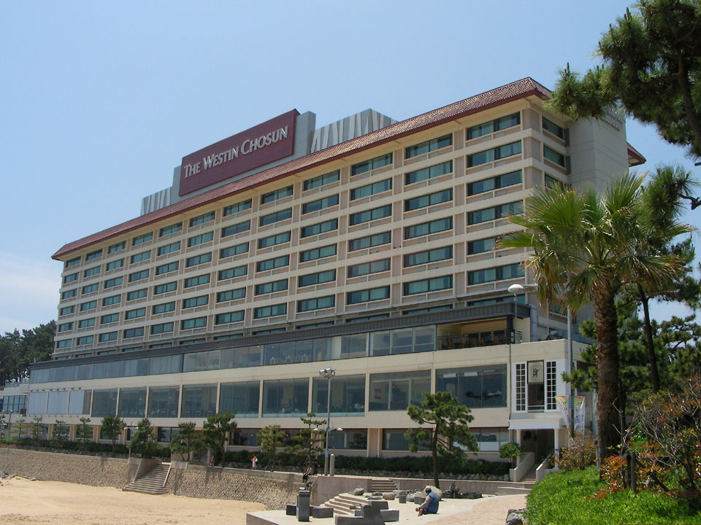

圖2：會議現況
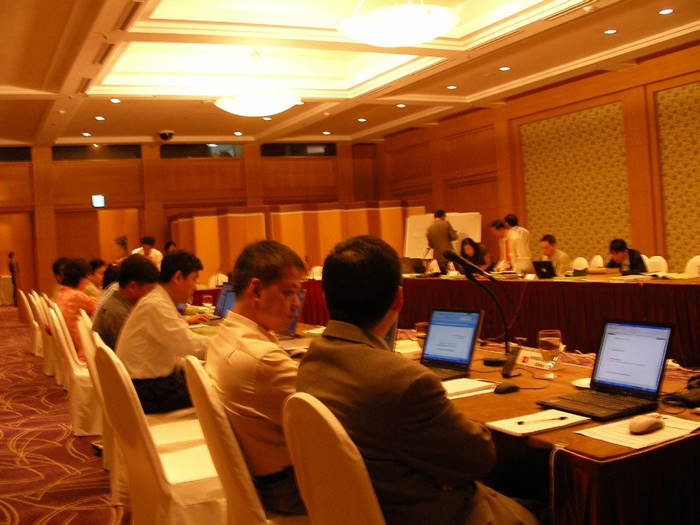

圖3：古漢字工作組會議
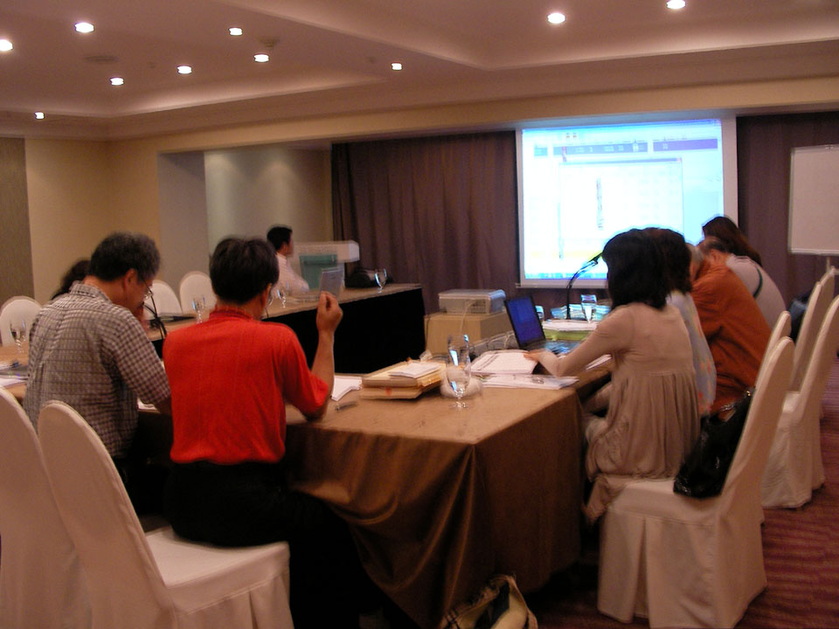

圖4：我國代表合影
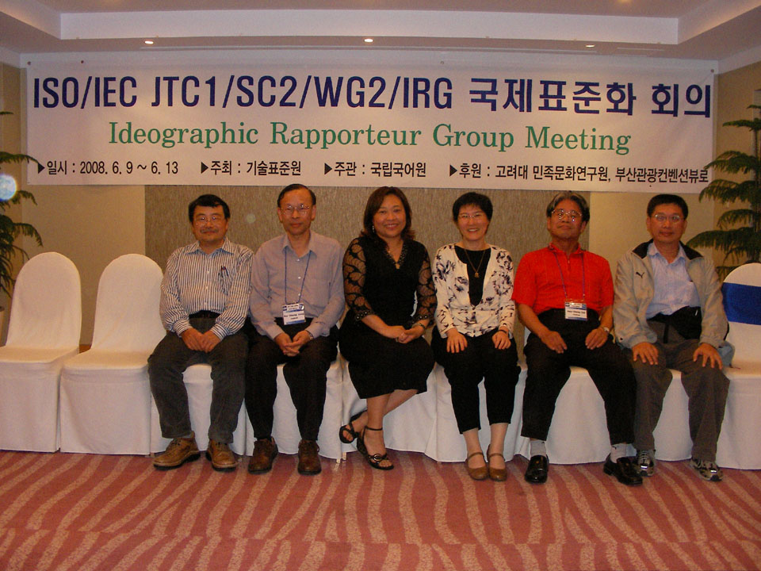

圖5：全體代表合影
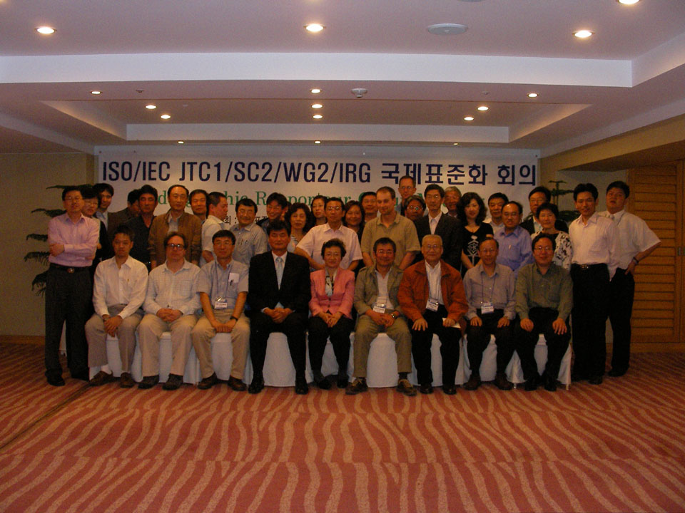

（二）與會人員

共計40人出席會議，分屬臺灣、中國、香港、日本、南韓、馬來西亞、美國（含Unicode協會）和英國，與會人員名單如下：
姓 名 | 會 員 體 | 服 務 單 位
陸勤(Lu, Qin) | IRG主席 | 香港理工大學電子計算學系
曾士熊(Tseng, Bear S.) | 台灣(TCA) | 中央研究院計算中心
魏林梅(Wei, Lin-mei) | 台灣(TCA) | 中文數位化技術推廣基金會
許其清(Hsu, Chi-ching) | 台灣(TCA) | 民間專家
黃柏盛(Hung, Fang-chuan) | 台灣(TCA) | 主計處電子資料處理中心
鍾柏生(Jung, Bor Sheng) | 台灣(TCA) | 中央研究院歷史語言研究所
季旭昇(Chi, Hsiu-Sheng) | 台灣(TCA) | 台灣師範大學國文系
陳壯(Chen, Zhuang) | 中國 | 中國電子技術標準化研究所
代紅(Dai, Hong) | 中國 | 中國電子技術標準化研究所
王曉明(Wang, Xiaoming) | 中國 | 教育部應用語言研究所
張力偉(Zhang, Liwei) | 中國 | 北京中華書局
史建橋(Shi, Jianqiao) | 中國 | 商務印書館
唐英敏(Tang, Yinmin) | 中國 | 北京方正電子公司
吳健(Wu, Jian) | 中國 | 中國科學院軟件所
李國英(Li, Guoying) | 中國 | 北京師範大學
翟喜奎(Zhai, Xikui) | 中國 | 中國國家圖書館
凌啟渝(Ling, Bill) | 中國 | 上海華康公司
周曉文(Zhou, Xiaowen) | 中國 | 北京師範大學
趙誠(Zhao, Cheng) | 中國 | 北京師範大學
陳雙新(Chen, Shuangxin) | 中國 | 河北大學
金真姬(Kim, Jin Hee) | 中國 | 北京師大文學院中文系
鄭偉康(Cheng, Wai-hong, Peter) | 香港 | 香港政府法定語文事務處
甄炯輝(Yan, Retarkgo) | 香港 | 香港政府資訊科技署
小林龍生(Kobayashi, Tatsuo) | 日本 | Justsystems數位文化研究中心
高田智和(Takada, Tomokazu) | 日本 | 日本國立語言研究所
山本知(Yamamoto, Satoshi) | 日本 | 日立公司軟體部
川幡太一(Kawabata, Taichi) | 日本 | 日本電訊公司
鈴木敦(Suzuki, Atsushi) | 日本 | 茨城大學
朴鍾寓(Park, Jong-woo) | 南韓 | 高麗大學韓國文化研究所
李再薰(Lee, Jae-Hoon) | 南韓 | 高麗大學韓國文化研究所
Kim, Kyongsok | 南韓 | 國立釜山大學
裵珍奭(Bae, Jin-Seok) | 南韓 | 知識經濟部資訊及通訊標準局
姜美英(Kang, Mi-young) | 南韓 | 韓國國立語言研究所
趙南浩(Cho, Namho) | 南韓 | 韓國國立語言研究所
表順子(Pyo, Soon Ja) | 南韓 | CictSoft公司方案開發部
安大爀(Ahn, Dae Hyuk) | 南韓 | 韓國微軟公司
楊欣儒(Yeoh, Sim Joo) | 馬來西亞 | 華語規範理事會
小林劍(Lunde, Ken) | 美國 | Adobe系統公司
曲理察(Cook, Richard S.) | 美國 | 柏克萊加州大學語言學系
李忠士(Knightley, John) | 英國 | 個人

（三）相關文件

Universal Multiple-Octet Coded Character Set
UCS
ISO/IEC JTC1/SC2/WG2 IRG N1434
Date: 2008-06-03
Title: | Comments on Annex S review
Source: | TCA
Status: | Input to IRG
Action: | For discussion
Distribution: | IRG Members and Ideographic Experts
Reference: | Appendix A、B and E
No. of pages: | 4
Medium: | Electronic

Point 1

Advise that word, , should be marked as cognate.

Point 2

。
Advise that both of word,尢, and word ,尤, are non-cognate.
The meaning and pronunciation are very different.
Bellows are the details of these two words:
『尢』～ Radical : 尢
Number of stroke(except the stroke of radical):0
Total number of stroke: 3
Pronunciation : ㄨㄤ (wang)
Meaning: same as “gimpy”.
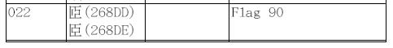
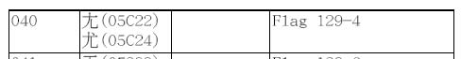
『尤』～Radical : 尢
Number of stroke(except the stroke of radical):1
Total number of stroke: 4
Pronunciation : ㄧㄡˊ (you)
Meaning: despite, to blame; even more, extraordinarily
Point 3

。
Advise that both words are non-cognate.
Because the component , 灬, of the word ,『漁民(fisherman) 』『漁港(fishing port)』, can not be change to the other word’s component ( 民) or ( 港 ) 。

Point 4

When use as a word in the sentence, it could be agree that is non-cognate.
But when use as a component of a word, we advise that both words are cognate,even there are some differences by common usage of written.

Point 5

Advise that both of word, 市, and word , 巿 (vertical, one stroke), are non-cognate. The meaning and pronunciation are very different.
Bellows are the details of the two words
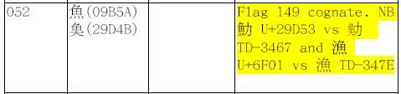
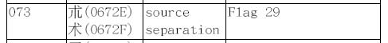
『市』～ Radical : 巾
Number of strokes (except the stroke of radical):2
Total number of stroke: 5
Pronunciation : ㄕˋ (shih)
Meaning: market.

『巿(vertical, one stroke)』～ Radical : 巾
Number of strokes (except the stroke of radical):1
Total number of stroke: 4
Pronunciation : ㄈㄨˊ (fu)
Meaning: It is kind of belt in the old century and use as accessories on the formal clothes.

Point 6

Advise that both words are non-cognate,
Because both are came form different words and the meaning and pronunciation are so different.
『产』,is the simplified Chinese character from word ,產.
『 』 is a component of word,彥.

Point 7

Advise that word,『禱』, should change to『壽』, Word, 『寿』,is the simplified Chinese character from『壽』, not 禱.

Point 8

『 』should not be a pair of other two components.

Point 9

Advise that all of them are non-cognate. Because the meaning and pronunciation are different.
And this is not as simple as number calculation which can use “equal (=)”to compare with each other.

Point 10

Advise that both of them are non-cognate.
Word『识』is the simplified Chinese character from word『識 』
Sometimes one character can be represented as many different words in the simplified Chinese character. Therefore, suggest that treat this as a special case.
-END-
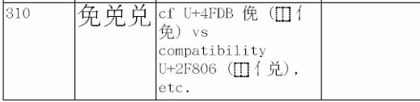
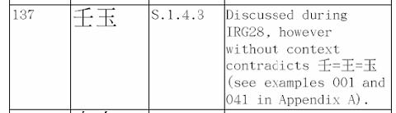

Universal Multiple-Octet Coded Character Set
UCS
ISO/IEC JTC1/SC2/WG2 IRG N 1403Agenda

Date: 2008-06-13
Source:  Title:  Status :  Actions required:  Distribution:  Medium : | Lu Qin, IRG Rapporteur  IRG#30 Agenda items  Tentative  To be updated continuously during IRG#30 to be held in Busan, R.O.Korea from 2008-06-09 to 2008-06-14.  IRG Members and Ideographic Experts  Electronic

Tentative Agenda

1. Opening speech by host
2. Administrative Items

Roll call

Approval of agenda items

Assignment of meeting secretary and drafting group, other duties
- Meeting secretary ( to take note ): Peter Cheng
- Drafting group leader and members(IRGN1450): Retarkgo Yan
- Name card Collector & Address Book Revise: Wu Jian
- Participant List(IRGN 1451),
- eMailling List(IRGN 1452)

Review of follow up actions:

Review of resolutions and action items defined by IRG#29(IRGN1377).

Report of WG2 #52 resolutions related to IRG work(IRGN1415)

Members activity reports(IRGN1409: China, IRGN1410: HKSARG, IRGN1411: Japan, IRGN1421: MSARG, IRGN1412: ROK, IRGN1413: TCA, IRGN1414:USA/Unicode, IRGN1423:Unicode Liaison Report, IRGN1419: Vietnam, IRGN1418 (Appendix): Malaysia):

Standardization and implementation
- Working report of member’s Chief Editor
5. Discussion and work items in IRG #30
5.1 The Status of CJK_C submission and feedback from WG2 (WG2 Resolution: IRGN1415, CJKC fPDam: IRGN1416(Mapping), CJKC V12: IRGN1417)
5.2 CJK_D work:
- CJK_DV3.0: IRGN1401(P1,P2,P3,P4,P5,P6, MappingT, MiscT)
- CJK_DV3.0 direction: IRGN1442(Mappings, M501-525)
- CJK_D3.0 Reviews: HKSARG: IRGN1441(P1,P2), Japan: IRGN1446, MSAR: IRGN1447, ROK: IRGN1428(A1, A2)
- KX Character Explanation(China): IRGN1448
5.3 Old Hanzi Interest Group
- China: IRGN1407(A, B, C, D),
- TCA: IRGN1408(P1, P2),
- ConsolidatedList, IRGN1433(A1P1, A1P2, A1P3, A2)
- Professor Suzuki: IRGN1424
5.4 Annex S revision, Version 2: IRGN1420(AP1, AP2, B, E, Sources), Further Examples: IRGN1431(Appendix, Sources): Annex S Changes: IRGN1432(A, B, C), TCA: IRGN1434, HKSARG Reviews: IRGN1444, IRGN1445, Richard Cook: IRGN1406, John Knightley: IRGN1454
5.5 CJK-B Source Visual Reference: WG2: IRGN1422, Andrew West: IRGN1425, ROK: IRGN1427, TCA: IRGN1443, Consolidated Comments: IRGN1456(GlyphError, EditorComments), HKSARG: IRGN1466(Appendix)， Error Report by Anan: IRGN1476 and IRGN1476Additional
5.6 Urgently Needed Characters
- UNC V2.0: IRGN1404(DSet, MSet, DSetMappings, MSetMappings)
- Reviews: ROK: IRGN1429(A1, A2), HKSARG: IRGN1438, TCA: IRGN1439(email), Consolidated: IRGN1437, John: IRGN1454
- HKSARG New characters: IRGN1405
5.7 IRG Principles and Procedures: Anan: IRGN1436, WG2: IRGN1453
5.8 Japan’s 6 CJK: IRGN1347R(Appendix)
6. IRG Work Planning and Future Meetings
7. Editorial/Ad hoc group Meetings
7.1 CJK-C follow up actions
7.2 CJK-B Source Visual Reference: Report: IRGN 1458
7.3 CJK-D work: Report: IRGN 1459, Malaysia: IRGN1455
7.4 Old Hanzi: Report: IRGN 1460
7.5 Annex S revision: Report: IRGN1461, Revision Version3: IRGN1462, Updated List of Unification/Disunification Examples: IRGN1475
7.6 Urgently Needed Characters, Report: IRGN1463
7.7 IRG Principles and Procedures: Report: IRGN1464, IRG PnP Version1: IRGN1465
7.8 Defect Report(Richard Cook: IRGN1457)
7.9 Remainder of “UNC submissions”
- ROK Activity Report: IRGN1412
- China: China National Library: IRGN1467(AP1, AP2, AP3), China: IRGN1386(AP1, AP2, AP3, AP4)
8. Other Business
8.1 Adobe Demo: IRGN1435(White Paper)
8.2 CDL online: IRGN1449
8.3 New character submission: IRGN1426
8.4 IVD recommendation: IRGN1468
8.5 UTC Font Request: IRGN1469
8.6 KangXi Remainder: IRGN1470
9. Closing : Approve Resolutions
Color Legends:
Yellow: new items, after meeting started.
Blue: completed items
Purple: New documents after meeting started.

Use :csluqin@yahoo.com to send me emails during IRG meeting

Universal Multiple-Octet Coded Character Set
UCS
ISO/IEC JTC1/SC2/WG2 IRG N1460
Date: 2007-06-12
Title: | Report of the Old Hanzi Expert Group
Source: | Old Hanzi Expert Group
Status: | Input to IRG
Action:
Distribution: | IRG Members and Ideographic Experts
Reference:
No. of pages: | 6
Medium: | Electronic

The Old Hanzi Expert Group recapped Old Hanzi Principles and References (Version 2) and discussed open issues in details at this meeting.
This report is organized as follows:
The Old Hanzi Expert Group held its meeting from 10 June to 14 June 2008 in Busan, the Republic of Korea. Mr Kobayashi, the SC2 Chair, reiterated the principles and procedures concerning the encoding of ideographs and made it clear that different glyphs of a representative character could not be encoded separately. After discussing IRG N1424 and reviewing the character tables submitted by China and TCA (Shuowen radical 181 to 280), the meeting finalized its future work plan. The following resolutions were made:
2008年6月10日至14日古漢字專家組在韓國釜山召開會議。SC2主席小林先生於會上詳細說明文字編碼的原則和程序，並明確指示同一個代表字的不同字形，不能分別編碼。本次會議並討論IRG N1424文件，審查中國代表團和TCA提交的字表(說文部首181~280)，決定了日後之工作計畫。
經過小組的討論作出了如下決議：
1 1
The following resolutions were made:
- 􀁺 Revisit of the Old Hanzi Principles and References (Version 2)
- 􀁺 Discussion of IRG N1424
- 􀁺 Summary of discussion at this meeting
- 􀁺 Revised work plan for the development of Old Hanzi inscriptions repertoire

1. Revisit of the Old Hanzi Principles and References (Version 2)
1.1 Based on the conclusions made at this meeting, the principles would be revised (Version 3) (IRG N1471)
依據本次會議結論，將從新整理古漢字原則，為第3版 (IRG N1471)
1.2 By 15 July 2008, Selena will send IRG N1471 to all the experts, whose comments should be sent to Selena by 10 October 2008 for consolidation and subsequent submission to the IRG。
7 月15日前selena將寄出IRG N1471給所有的專家，10月10日前將意見返回selena，整理後提交給IRG。
2. Discussion of IRG N1424
A better understanding was obtained after exchange of views following Suzuki Atsushi’s presentation on IRG N1424. Dr. Suzuki Atsushi, when in Japan, did not have sufficient information on the work of the Old Hanzi Expert Group. He gained much information at this meeting and a broad consensus was reached after thorough discussion. He will re-visit the matter and submit his views again at IRG#31.
Suzuki Atsushi說明IRG N1424文件，會議中進行討論後，增進了大家的了解。Suzuki先生於日本看了之前的文件，因資訊不足，無法詳細了解，討論後取得了大致的共識。參加本次會議以後，Suzuki先生得到了很多資訊，回日本以後將進行整理，並於IRG #31會上提出意見。
3. Summary of discussion at this meeting
3.1 Revise the principles of Old Hanzi selection修訂選字原則
Characters with the same meaning and pronunciation but with different structure or component will be put into the same category. A representative glyph will then be chosen.
字形之分類概念，將音義相同，字形構字或部件不同的字歸為一類，並選取一個字作為代表字。
Example:
(莫) ，(示)
3.2 The principles of selecting a representative glyph:
代表字的選取原則
Based on the origin shape of the Oracle Bone Inscriptions, the most representative glyph will be selected.
以甲骨文原形來做判斷，選取最有代表性之字形。
Example: use the first glyph as the representative (such as )
範例：以第一個字為代表字(如)
(莫) ，(示)
3.3 Principle of radical classification
歸部原則
For a character that is in Shuowen, the same radical as in Shuowen will be used. For a character that is not in Shuowen, the most suitable component in it will be chosen as the radical, on the condition that the radical chosen is also in Shuowen.
若有對應說文的字，則依照說文歸部;如不包含說文部首之形，則依照該字形適當之偏旁附註部2。
For example 1:
說文《部》有對應字的重文『明』，則歸部。
For example 2:
說文《邑部》有對應的『邦』字的重文，則 歸邑部，並在附註中註明部首2田部。
3.4 To benefit from other experts in Oracle Bone Incriptions, outside experts will be invited to join the Old Hanzi Expert Group.
更加廣泛聽取全世界甲骨文專家的意見，日後將邀請有關專家參加IRG古漢字專家組的工作。
3.5 To launch an IRG Oracle Bone Inscriptions website. Consolidated information and findings will be released so that other experts may provide their comments.
建立IRG甲骨文網站，將整理的過程和結果於網站上公佈，聽取專家的意見。
4. Work plan
4.1 Progress(選字進度)
- 􀁺 Range of selection: from Shuowen Radical 281-400. Radical 281-340 in IRG N1473(TCA) and Radical 341-400 in IRG N1472(China)
選字範圍，從說文部首281-400，281-340 IRG N1473(TCA)，341-400 IRG N1472(China).
􀁺 Submit the character table by 15 October 2008 to Selena.
10月15日以前提交字形表
􀁺 Selena will generate a consolidated table (IRG N1474) between 16 October and 31 October 2008.
10月16-31進行整合字表 IRG N1474
􀁺 Send out the consolidated table (IRG N1474 radical 281-400) by 22 October for discussion at IRG#31.
10月22寄出整合後之字表IRG N1474 (281-400)，並於IRG#31會議中進行討論。

4.2 Revision of Old Hanzi Principles and References (Version3)
Production of Old Hanzi Principles and References (Version3)
- 􀁺 By 15 July 2008, Selena will send IRG N1471 to all the experts.
7 月15日前selena將寄出IRG N1471給所有的專家。
􀁺 Comments sent to Selena by 10 October 2008 for consolidation and subsequent submission to the IRG.
10月10日前將意見返回selena，整理後提交給IRG。

Appendix: A combined character table of Oracle Bone Inscriptions(181-280).
Members attended the meeting were Dai Hong, Li Guoying, Zhao Cheng, Zhou Xiaowen, Chen Shuangxin, Wei Lin Mei(Selena), Jung Bor Sheng, Chi Hsiu Sheng, Kim Jinhe, Tang Yingmin, Suzuki Atsushi, Kobayashi Tatsuo(小木木).
End of document

Universal Multiple-Octet Coded Character Set
UCS

ISO/IEC JTC1/SC2/WG2/IRG N1458

Date: 2008-06-13

Source:  Title:  Status :  Actions required  Distribution:  Medium :  Page: | CJK editorial group  Report on Ext. B Consolidation and Format, IRG#30, Busan  To be approved by IRG plenary  IRG#30  Electronic  3

Editors from China, Japan, R.O.Korea, TCA, Hong Kong SAR, US/Unicode Consortium and Mr. Yeoh Sim Joo (editor of potential member body of Malaysia) and Mr. John Knightly (individual) met at IRG#30. The editors discussed issues on Ext. B Consolidation and Format.

References:
- Andrew West: IRGN1425(comments)
- Chen Zhuang and Wang Xiaomig: IRGN1456 (consolidated comments and glyph list of “font errors”) Note: The “consolidated comments” does not contain comments from TCA, HKSAR, ROK and Mr. Andrew West, their comments were submitted late, but were reviewed at IRG#30.
- Japan: IRGN1411 (Japan activity report, CJK_B format related)
- WG2: IRGN1422 (CJK_B format in next version of ISO/IEC 10646)

The editors drew the following conclusions:

- Font errors and unification issues of current Multi-Column Code Charts of CJK_B
After reviewing font errors and unifications in comments, the editors believed that these problems were introduced when making the current Multi-Column Code Charts of CJK_B.
- The IRG Technical Editor was required to update the code charts with help of IRG members.
- The IRG members were required to update their fonts according to ISO/IEC 10646: 2003 and its amendments to avoid introducing unification problems. The SuperCJK140 could be reference for unification issues when updating fonts.
- The IRG members were required to provide explanations if the updated fonts would introduce unification issues/problems. All the explanations shall be registered as IRG documents.

- Mapping errors
The IRG Technical Editor was required to fix mapping errors according to comments from TCA in IRGN1456 (consolidated comments).

- Glyph missing
Glyphs of U+27068 (TF-6362), U+2A13A (G-KX-1498.400) and U+20957(宋本廣韻248.24 G_SGY0248.24, variant of U+3533) shall be added. The above 3 sources were requested to be added to the next version of ISO/IEC 10646.
Glyphs of U+221EC, U+22FDD and U+24FB9 will not be added because no fonts are available and no sources are given in ISO/IEC 10646: 2003. The glyphs could be added if sources are found and fonts are provided in future.

- Original glyphs of CJK_B of ISO/IEC 10646: 2003
The IRG Technical Editor was required to add original glyphs of CJK_B of ISO/IEC 10646: 2003 to the next version of CJK_B multi-column code charts for easy review.

- Choosing format of CJK ideographs in next version of ISO/IEC 10646
After reviewing comments of IRGN1411 (Japan) and IRGN1422 (WG2), the editors discussed and agreed to request WG2 to process CJK characters in next version of ISO/IEC 10646 with the following formats:
- CJK and CJK_A: use format of page 5 of IRGN1422 (WG2N3408) according to the table and order below:
C |  | J | K |  | V
G glyph  H glyph | T glyph  M glyph | J glyph  U glyph | K glyph | KP glyph | V glyph
Note: The Head “K” must be confirmed by DPRK, or K and KP shall be separated.
- CJK_B: use a format similar to that on page 7 of IRGN1422 (WG2N3408) but using 4 columns and add an additional sub column to show original glyphs in ISO/IEC 10646: 2003.
Note: G and J indexes could be shortened to prefix (like G_kx and G_hz).
- CJK_C: use format on page 7 of IRGN1422 (WG2N3408).
- CJK_D: use format on page 7 of IRGN1422 (WG2N3408).
- UNC: use format on page 7 of IRGN1422 (WG2N3408).

- Fonts updating
The education administrations of China and TCA are still checking G-source and T-source glyphs of CJK_B. To follow the potential glyph policies and to avoid introducing unification problems, China and TCA requested for longer time for updating their fonts, the estimated time was 1.5 year (2009-12-31). (Understood by editors.)
Other IRG members were requested to check their fonts according to the consolidated comments and update fonts if needed.

- Time table of CJK_B
- 2009-12-31: All updated fonts shall be submitted to the IRG Technical Editor and IRG Chief Editor.
- Review of CJK_B is intended to be started early 2010 and ended 2012.

Universal Multiple-Octet Coded Character Set
UCS

ISO/IEC JTC1/SC2/WG2/IRG N1459

Date: 2008-06-13

Source:  Title:  Status :  Actions required  Distribution:  Medium :  Appendix: | CJK editorial group  CJK_D editorial report of IRG#30, Busan  To be approved by IRG plenary  IRG#30  Electronic  1

Editors from China, Japan, R.O.Korea, TCA, Hong Kong SAR, US/Unicode Consortium and Mr. Yeoh Sim Joo (editor of potential member body of Malaysia) and Mr. John Knightly (individual) met at IRG#30. The editors discussed issues on CJK_D.

References:
- China: IRGN1448(KX character explanation), IRGN1470 (un-ecoded KX representatives)
- HKSAR: IRGN1441(comments)
- Japan: IRGN1446(comments)
- ROK: IRGN1428 (comments)
- Macao: IRGN1447(comments)
- Chen Zhuang: IRGN1442(CJK_D v30 directions)
- Wang Xiaoming: IRGN1401(CJK_D v30)
- Malaysia: IRGN1455 (2 characters to be encoded)

The editors reviewed the CJK_D v30 D set and IRGN1448 (China) then drew the following conclusions:

- Fonts
UTC and Vietnam were suggested to update their fonts to make some glyphs clearer for review. These characters would be moved to M set if there was no other problems commented.

- First Stroke, Stroke Count and KX Index
The IRG Chief Editor and the IRG Technical Editor were required to re check comments on First Stroke, Stroke Count and KX Index, the fixed attributes shall be reflected in next version of CJK_D.

- Missing characters and wrong place characters
The IRG Technical Editor was required to add missing characters and re sort total characters in next version of CJK_D.

- Questionable characters and unifiable/non-unifiable characters
Questionable characters and unifiable/non-unifiable characters listed in CJK_D_v30_D_questionable and CJK_D_v30_unification accepted at the editorial meeting would be moved to M set of next version of CJK_D.
Note: Characters moved to M set would be added reasons given in editorial meeting at IRG#30. For easy review, these characters would be marked that they were moved from D set.
Other characters would be kept in D set of next version of CJK_D.

- Radicals
The IRG Chief Editor and the IRG Technical Editor were required to fix First Stroke, Stroke Count and KX Index of characters with radical change accepted at the editorial meeting. All characters with/without radical change would be moved to M set of next version of CJK_D if they were confirmed at the editorial meeting.

- 2 S-source characters
2 Singaporean characters, i.e., CJK_D09975 and CJK_D10255 would be removed from CJK_D for the reason that there was no concrete source information. If there is any feedback from Singapore, these two characters can be added back.

- Characters moved from CJK_C
Characters moved from CJK_C were not reviewed at the editorial meeting. Submitters of these characters were required to provide more detailed explanations if they want to keep them in CJK_D.

- Comments submitted after CJK_D v30
Comments submitted after CJK_D v30 were not reviewed at the editorial meeting. The IRG Chief Editor was required to consolidate them to the direction of next version of CJK_D.
Characters with conflicts to decisions at this meeting would be kept unchanged in the next version of CJK_D.
Un-reviewed documents are below:
- HKSAR: IRGN1441(comments)
- Japan: IRGN1446(comments)
- ROK: IRGN1428 (comments)
- Macao: IRGN1447(comments)

- 2 Malaysian characters
2 Malaysian characters proposed in IRGN1455 were agreed to be added to the next version of CJK_D.
Note: The editors would like to emphasize in this report that the acceptation of these 2 characters does not imply that more character can be added to CJK_D in future. The CJK_D was already closed at IRG#25 but re opened for Malaysia only because this is the first time of Malaysia to attend IRG meeting and they had no chance to submit characters before this meeting.

- Kangxi representatives
For Issue 2 of IRGN1448 (KX characters explanation, China):
- CJK_D 06232: the character could be unified to U+25F3C, thus, it would be removed from CJK_D, China was suggested to update G fonts to show true KX glyph.
- CJK_D 01763: the character could be unified to U+21507, thus, it would be removed from CJK_D, China was suggested to update G fonts to show true KX glyph, the G source of U+21507 was requested to be changed to G_KX from G_HZ.
For Issue 1 of IRGN1448 and other KX representatives in CJK_D v30 D set:
- CJK_D 03030 (KX0398.090), CJK_D 03045 (KX0401.310) and CJK_D 04925 (KX1605.380) were already encoded in CJK compatibility zones. The 3 characters would be removed from CJK_D since they could be unified to exiting encoded characters.
For un-encoded 70 KX representatives
- 70 KX representatives given in IRGN1470 (China) including the above characters in IRGN1448 (KX characters explanation, China) would be processed according to current Annex S. and other related documents.
Note: It was suggested at plenary that a clear list of KX characters mapping to UCS could be proposed to WG2 for inclusion in UCS. Volunteer is needed.

- Requirements for future discussion of CJK_D sets
IRG members were required to submit comments or answers with more detailed explanations for easy review. IRG members were required to submit detailed evidences (such as images of sources, meanings and pronunciations, etc.) ASAP, characters without evidences shall be removed from CJK_D at last.
Note: Some characters from D.P.R.K., Vietnam and Macao were not discussed and would be kept in D set of next version of CJK_D because of the absence of editors of these IRG members. D.P.R.K., Vietnam and Macao were requested to provide detailed explanation for future discussion.

- Time table of CJK_D:
Round 1
- 2008-07-18: The IRG Chief Editor distributes directions (IRGN1481 draft) of CJK_Dv40 to IRG members’ chief editors.
Note: read section 8.
- 2008-07-25: IRG members’ chief editors submit feedback to the IRG Chief Editor.
- 2008-08-02: The IRG Chief Editor distributes directions (IRGN1481) of CJK_Dv40 to the IRG Technical Editor and IRG members’ chief editors.
- 2008-08-16: The IRG Technical Editor distributes CJK_Dv40 (IRGN1482) M set and D set to IRG members’ chief editors.
- 2008-10-08: Evidence of all characters shall be submitted to the IRG Chief Editor.
IRG#31
- Discussion on CJK_Dv40 D set: Detailed answers of D set shall be ready before meeting.

Appendix: Meeting memo recorded by Mr. Peter Cheng and Mr. Retarkgo Yan.

Universal Multiple-Octet Coded Character Set
UCS

ISO/IEC JTC1/SC2/WG2/IRG N1463

Date: 2008-06-13

Source:  Title:  Status :  Actions required  Distribution:  Medium :  Page: | CJK editorial group  UNC editorial report of IRG#30, Busan  To be approved by IRG plenary  IRG#30  Electronic  2

Editors from China, Japan, R.O.Korea, TCA, Hong Kong SAR, US/Unicode Consortium and Mr. Yeoh Sim Joo (editor of potential member body of Malaysia) and Mr. John Knightly (individual) met at IRG#30. The editors discussed issues of Urgently Needed Characters (UNC).

References:
- China: IRGN1366(comments)
- TCA: IRGN1439(comments)
- HKSAR: IRGN1438(comments)
- R.O.Korea: IRGN1429(comments)
- Japan: IRGN1367(comments)
- John Knightly: IRGN1454 (comments)
- Chen Zhuang: IRGN1437(consolidated comments)
- Wang Xiaoming: IRGN1404(UNC v20 according to IRGN1437)
- HKSAR: IRGN1405 (5 characters to be encoded)

The editors drew the following conclusions:

- The IRG Chief Editor and Technical Editor are required to recheck comments on Stroke Count and First Stroke, any modification shall be reflected in the next version of UNC.

- After 2nd review of Japanese proposals of J-source UNCs (IRGN1367 and IRGN1380), China and ROK agreed to accept the corresponding characters.

- All other potential unifiable characters will be kept in D set until their submitters provide convincing evidences before the finalization of UNC.

- HKSAR proposal IRGN1405 was reviewed and discussed at the meeting. The editors suggested that they could be submitted to WG2 through IRG as a separate proposal.

- Time table of UNC:
Round 1
- 2008-07-04: The IRG Chief Editor distributes directions (IRGN 1477 draft) of UNCv30 to IRG members’ chief editors.
- 2008-07-11: IRG members’ chief editors submit feedback to the IRG Chief Editor.
- 2008-07-18: The IRG Chief Editor distributes directions （IRGN1477） of UNCv30 to the IRG Technical Editor and IRG members’ chief editors.
- 2008-07-25: The IRG Technical Editor distributes UNCv30 (IRGN1478) M set and D set to IRG members’ chief editors.
Round 2
- 2008-09-05: IRG members’ chief editors submit detailed answers on D set, comments on M set to the IRG Chief Editor. Evidences of all characters are strongly requested at the same time.
- 2008-09-12: The IRG Chief Editor distributes directions (IRGN1479 draft) of UNCv31 to IRG members’ chief editors.
- 2008-09-19: IRG members’ chief editors submit feedback to the IRG Chief Editor.
- 2008-09-26: The IRG Chief Editor distributes directions (IRGN1479) of UNCv31 to the IRG Technical Editor and IRG members’ chief editors.
- 2008-10-10: The IRG Technical Editor distributes UNCv31 (IRGN1480) M set and D set to IRG members’ chief editors.
IRG#31
- Final discussion on UNC: Detailed answers of D set shall be ready before meeting.
Note: Characters without evidences will be rejected at IRG#31.

IRGN1461

Annex S Review Ad Hoc Report

With reference to IRGN1420(AP1, AP2, B, E, Sources), Further Examples: IRGN1431(Appendix, Sources): Annex S Changes: IRGN1432(A, B, C), TCA: IRGN1434, HKSARG Reviews: IRGN1444, IRGN1445, Richard Cook: IRGN1406, IRGN 1454 Comments on UNC John Knightley, the group has produced two main documents: IRGN 1462, which is now the main working document Annex S revision, and IRGN1475 as a list of additional unification and non-unification examples agreed to act as an IRG standing document to be used as a supplement to the examples in ISO/IEC 10646:2003 (E) Annex S, to be used as reference in reviewing proposals.

The continuing work on Annex S will in the same way fall into two parts. The first part a continued review of the consolidated Annex S document. The second part the on going work of considering specific examples of same and different abstract shape, and the need to list these.

A collection of preliminary fonts is under production by the chief editor to allow easy reference to specific examples in IRG documents.

Working Schedule:

July 15th, 2008: Chief editor to distribute fonts and and tables [IRGN1475R] for testing.

August 15th, 2008: Ad Hoc members to submit fee back on IRGN1475R and IRGN1362 to Chief Editor.

September 15th, 2008: Chief Editor to distribute draft of "further unification /non--unification examples version 1" [IRGN1483], and Annex S revision version 4 draft [IRGN1484] to Ad Hoc members

October 15th, 2008: Feedback to Chief Editor

One week before IRG#31: Revised documents [IRGN1483, IRGN1484] from Chief Editor for posting.

Universal Multiple-Octet Coded Character Set
UCS

ISO/IEC JTC1/SC2/WG2/IRG N1464

Date: 2008-06-12

Source:  Title:  Status :  Actions required  Distribution:  Medium :  Appendix: | IRG PnP Drafting Group  Principles and Procedures Ad Hoc Group report of IRG#30, Busan  To be approved by IRG plenary  IRG#30  Electronic  1

Editors from China, Japan, R.O.Korea, TCA, Hong Kong SAR, US/Unicode Consortium and Mr. Yeoh Sim Joo (editor of potential member body of Malaysia) and Mr. John Knightly (individual) met at IRG#30. The editors discussed issues on Principles and Procedures for IRG.

References:
- IRGN1436(IRG Principles and Procedures)
- WG2 Resolution: WG2 N3454
- WG2 Principles and Procedures document for UCS: WG2 N3452
- China: IRGN1227 (China evidences CJK C1)

The PnP Ad Hoc Group reviewed the draft paper IRGN1436, changed wordings and added contents to draft the IRG Principles and Procedures Version 1 (IRGN1465).

The editors’ discussion focused on the general outline and framework of the document. Outstanding matters that required further discussion and textual amendments would be dealt with at a later stage.

The editors drew the following conclusions in regard of the IRG Principles and Procedures:

- General Guiding Principles
The IRG resolves that for anything not explicitly written in the IRG Principles and Procedures, IRG will follow the Principles and Procedures of WG2 and higher level directives.

- Characters in the Compatibility Zone
Members’ request to WG2 for encoding characters in the compatibility zone should be reviewed by IRG for unification and subject to same checking procedures applicable to other CJK ideographs.

- Enhancement to Annex S with new Submission
The editors agree that Annex S examples shall be continuously updated. In reviewing characters submission, the IRG shall consider whether or not a new submission is worth including in the Annex S as a new example for unification or non-unification.

- Evidences as Required data to be submitted
Evidences to support the proposed glyph shape, usage and context with readings, meanings etc. of the proposed ideograph to convince it is actually being used and/or non-cognate with other similar ideographs.

- Optional Data for Questionable characters
For questionable characters especially for those candidates with possible unification questions, member bodies are encouraged to supply more detail evidence of use from authoritative sources and additional information to other related characters, variants and characters similar in shape or meaning encoded in UCS for review.

- Font Submission
Member bodies are encouraged to submit TrueType font for the glyph of the proposed ideographs in an early stage.

- Use of IRG Document Number and Format for File Name
Editors should request IRG document number for every file to be submitted to IRG including comments for editorial work.

- Review process of IRG working drafts
Depending on the amount of submission, project editor can split and assign the review work to members. Members are required to observe the review schedule and comments submitted by members after the review deadline will not be included.

- IRG website
A search engine will be adopted at the IRG website to facilitate the searching of information of unification arguments and decisions for reference. Hyperlinks to WG2 websites will be provided for members’ easy access.

- Preparation for submission to WG2
The IRG shall make available TrueType fonts in accordance with the requirement stated in point 5 of A.1 – Submitter’s Responsibilities in Annex A, WG2N3452. The IRG should at least conduct one round review of the table generated with TrueType font before submission and member bodies are encouraged to review and comment on IRG submissions to WG2. The IRG Rapporteur will forward members’ comments to WG2.

- Handling Defect Reports
The IRG will follow WG2 procedures on reporting of defect according to Annex I and J of WG2 P&P document.

- Dealing with urgent requests
The IRG will consider give priority for processing submission with the status of “National” or “Regional” standards with consideration of work load incurred.

- Change of Chief Drafter and Co-Chief Drafter of the Review Group
Dr LU shall head the group as the Chief Drafter.

The current membership includes:

John H Jenkins (Unicode)
Yasuhiro Anan (Japan)
John Knightley (UK)
Chen Zhuang (China)
Wang Xiaoming (China)
Retarkgo Yan (Hong Kong SAR)
Cheng Wai-hong, Peter (Hong Kong SAR)
Satoshi Yamamoto (Japan)
Kim Kyongsok (ROK)
Kang Mi-young (ROK)
Park Jong Woo (ROK)
Tseng, Shih-shyeng (TCA)
Wei, Lin-mei, Selina (TCA)
Ngo Trung Viet (Vietnam)
Lu Qin (Rapporteur)

- The review schedule is as follows:

Round 1
2008-07-31 | Members to provide feedback on IRG Principles and Procedures Version 1 draft (IRGN1465)
2008-08-31 | Second Draft ready
Round 2
2008-09-30 | Members to provide feedback on second draft
2008-10-31 | IRGN1465 final version ready for review by the IRG at IRG#31

Other issues discussed include:

-- Simplified characters vs traditional characters (cf N953, N1227 and N1406). Inclusion in major and authoritative dictionaries and sources endorsed by IRG would be sufficient proof of the real use of a character, including a simplified one. Another form of acceptable evidence was extracts from printed literature. Government policies and publications concerning simplified characters were also good evidence for the purpose of IRG work.

-- Provision and admissibility of evidence to support characters submitted. (NB Simplified vs traditional characters above.) Regarding questionable characters, written documents illustrating their usage and additional information on related characters should be provided by the submitters. Such further information and proof would be helpful to the making of informed decisions by member bodies.

-- File format and presentation. All in electronic format in full compliance with the format set by the Rapporteur.

Appendix : Noted of discussion at the PnP Ad Hoc Group Meeting

INTERNATIONAL ORGANIZATION FOR STANDARDIZATION
ORGANISATION INTERNATIONALE DE NORMALISATION
ISO/IEC JTC 1/SC 2/WG 2

Universal Multiple-Octet Coded Character Set
(UCS)
ISO/IEC JTC 1/SC 2/WG 2/IRG N1465Draft
2008-6-13
Title: IRG Principles and Procedures Version 1
Source: IRG PnP Drafting Group
Action: For review by IRG
Distribution: IRG Members and Ideographic Experts

Table of Contents
1. Introduction 50
2. IRG Scope 50
3. Development of CJK Unified Ideographs 50
3.1 General principles - Characters Not Glyphs 50
3.2 Preparation for submission to IRG 51
3.3 Production and review process of IRG working drafts 52
3.4 Preparation for discussions at IRG meetings 53
3.5 Recording of unification arguments and decisions 54
3.6 Preparation for submission to WG2 54
4. Handling defect reports 54
5. IRG web site 54
Annex A: Information accompanying submissions 55
Annex B: IDS matching 55
B.1 Simple IDS 55
B.2 Handling of complex or incomplete IDS 55
Annex C: Work flow and stages of progression 55
C.1 The IRG working drafts 55
C.2 Stages of progression 55
C.3 Dealing with urgent requests 55
C.3 Dealing with individual submission to WG2 55
WG2 PnP Annex I: Guideline for handling of CJK ideograph unification and/or disunification error 56
I.1 Guideline for “to be unified” errors 56
I.2 Guideline for “to be disunified” errors 56
I.3 Discouragement of new disunification request 56
WG2 PnP Annex J: Guideline for correction of CJK ideograph mapping table errors 58
References 59

1. Introduction
This document is a standing document of ISO/IEC JTC 1/SC 2/WG 2/IRG. It consists of a set of principles and procedures on a number of items relevant to the preparation, submission and development of repertoire of CJK Unified Ideographs extensions for additions to the standard (ISO/IEC 10646). The document also contains procedures and guidelines for ###. Submitters should check the standard documents (including all the amendments and corrigenda) before preparing new submissions. Submitters are encouraged to visit the “Unihan Database” page on the Unicode web site for more information on checking whether a CJK Ideograph is already encoded in the standard.

For anything not explicitly written in this document, IRG will follow the Principles and Procedures of WG2 and higher level directives.

2. IRG Scope
IRG works for CJK ideograph-related tasks under the supervision of WG2 (SC2 Resolution M13-05). The following are the list of IRG projects.

- CJK Unified Ideographs and its extensions.
- Kangxi Radicals and CJK Radical Supplements
- Ideographic Description Characters
- IICORE
- CJK Strokes
- Old Hanzi

The following sections are dedicated for CJK Unified Ideographs and the set of principles and procedures to be applied in the development of a new repertoire of CJK Unified Ideographs. Standardizing CJK Compatibility Characters maintained in UCS for the purpose of round-trip integrity with other standards is out of IRG scope.

3. Development of CJK Unified Ideographs
(TBD) When and under which conditions will a new extension of CJK Unified Ideographs be developed as an IRG project?

3.1 General principles - Characters Not Glyphs
A. UCS encodes abstract characters. A member of CJK Unified Ideographs is such an abstract character that should be determined by its own abstract shape:
A CJK Ideographic character can be written in many actual forms depending on a writing style such as Song or Ming style (typical print form), Kai style (hand written form), Cao style (cursive form), etc., and those stylistically different forms of the same character can be represented by different number of different type of strokes and/or components, which could affect identification of the same abstract shapes. In order to facilitate a common ground to identify those abstract shapes to be encoded as distinct CJK Unified Ideographs, IRG accepts submissions consisting only from print form of glyphs (usually Song or Ming style).

B. Unification procedures of CJK ideographs:
Standard print forms of CJK ideographs are constructed with a combination of known components and/or stroke types. Most of them are determined by two components - a radical chosen to classify the character in dictionary and possibly reflect the meaning of the character and a phonetic component which represents the reading of the character [to be revisited]. Basically, two submitted print form of glyphs with the same phonetic component are distinct characters if they have different radicals. For non trivial cases, further shape analysis will be conducted. Two similar glyphs shall be decomposed into radicals, components and/or stroke types and evaluated by following the unification procedures described in Annex S of ISO/IEC 10646.

C. Non-cognate rule:
No matter how similar two ideographs are in actual shape, non-cognate or semantically different glyphs shall be considered to have different abstract shapes.
'戌'(U+620C) and '戍'(U+620D) differ only in rotated strokes/dots (S.1.5 a).
'曰'(U+66F0) and '日'(U+65E5) differ only in contact of strokes (S.1.5 c) [TCA to provide a relevant example for this case].
'于'(U+4E8E) and '干'(U+5E72) differ only in folding back at the stroke termination (S.1.5 f).
Because the shape analysis might not tell non-cognacy or semantic differences, it is submitter’s responsibility to provide supporting evidences in order to invoke the non-cognate rule.

D. Enhancement to Annex S with new Submission:
The Annex S examples shall be continuously updated. In reviewing characters submission, the IRG shall consider whether or not a new submission is worth including in the Annex S as a new example for unification or disunification.

3.2 Preparation for submission to IRG
A. Required data to be submitted:
- A glyph image with a specified dimension and filename in bitmap format (128 x 128 image) for each proposed ideograph in Song or Ming style.
The following tdata for each proposed ideograph must be submitted with the specified text format (usually in UTF-8) together with its glyph image.
- KXI (KangXi Index with a flag to indicate real or virtual)
- KX Radical Code (KangXi Radical with a flag to indicate simplified or traditional)
- Stroke Count of the Non-radical Component
- First Stroke Code of the Non-radical Component
- Ideographic Description Sequence
- Unique ID to indicate source and the name of the glyph image for keep tracking
- Evidences to support the proposed glyph shape and the usage and context with readings, meanings etc. of the proposed ideograph to convince it is actually being used and/or non-cognate with other similar ideographs.

B. Optional data:
- For questionable characters especially for those candidates with possible unification questions, member bodies are encouraged to supply more detail evidence of use from authoritative source and additional information to other related characters, variants and characters similar in shape or meaning encoded in UCS for review.
- TrueType font for the glyph of the proposed ideographs (as specified under point 5 of A.1 – Submitter’s Responsibilities in Annex A, WG2N3452)

C. 5 % rule:
For any character encoding standard, a common general principle is to encode the same character once and only once. It is submitter's responsibility to filter out already encoded characters from her proposal. In assessing the suitability of a proposed ideograph for encoding, IRG shall evaluate the credibility and quality of the submitter's proposal. If IRG should find more than 5 % of duplicated characters in the latest UCS from the submitter's source set during the IRG review process, the whole submission will be removed from the subsequent IRG working drafts for that particular IRG project.

3.3 Production and review process of IRG working drafts
A. Production of IRG working drafts:
After IRG accepts all of submissions, IRG technical editor will produce a set of IRG working drafts.
(TBD) Describe the following:
- All working drafts should register with an IRG document number
- All editors should request IRG document number from Rapporteur and comments should be submitted with the IRG document number assigned.
- Consolidated comments should be prepared with a IRG document number.
- Unique Character id: once given, do not change across all versions of the same project.
- M set, D set and other sets for the purpose of discussion. [(Note: add explanation about D Set, M set and other sets for reference.) Criteria for putting characters into these sets.]
- Machine generated dup lists according to IDS data.
- The file name should follow the format of “IRGNnnnnXXXXX” where “n” is assigned document number and “X” are alphabets for easy identification. No spaces are allowed but use of underscore “_” for separation is allowed. Use short form “Vn”, e.g. V3 for version 3. Use shorter form as far as possible for convenience use.

B. Review process of IRG working drafts:
(TBD) Describe the following:
- how to split review work. Project editor can split and assign the review work to members depending on the amount of submission to be reviewed.
- what to look for.
  - duplicate characters
  - data errors (glyph shape, KXI, Rad, SC, FS)
- how to review
  - Use of known patterns in Annex S
  - Use of the updated list of characters of unification examples in the IRG standing document.
- how to return feedback. Each review cycle has its schedule. Members missing the review deadline will not have their comments considered.

3.4 Preparation for discussions at IRG meetings
A. Unification issues:
After filtering out obvious cases from machine generated duplication report, submitters must prepare arguments with further evidences supporting the use, e.g. dictionaries, legal documents, publications, etc. for all of those proposed ideographs which have been questioned to be possibly unifiable to existing UCS or other proposed ideographs in the same working drafts. The questioned ideographs with no counter arguments shall be automatically marked as unified and IRG will move on.

For questionable characters, member bodies must supply more detail evidence of use from authoritative source and additional information to other related characters, variants and characters similar in shape or meaning encoded in UCS for review.

Further examples on the relationship with the other characters that are possibly unifiable can speed up the review and enhance quality of the work.

B. Data issues:
(TBD) Describe the following: [pending Anan San to clarify the purpose of this section]
- Different choice of Rad, SC, FS etc, which may or may not affect KXI. In case of making different choice of the Radical, other attributes may be affected and should be changed accordingly.

3.5 Recording of unification arguments and decisions
IRG should maintain all record of unification arguments and decisions and publish it at the IRG website. Search engine will be adopted to facilitate the searching of these information for reference.
Recording format and useful indices for easy search.

3.6 Preparation for submission to WG2
(TBD) Describe the following:
- Preparation of TrueType fonts (fonts have to be available in accordance with the requirement stated in point 5 of A.1 – Submitter’s Responsibilities in Annex A, WG2N3452)
- Source references
- Packed Multi-column format
- The IRG should at least conduct one round review of the table generated with TrueType font before submission
- Members are encouraged to review and comment on IRG submissions to WG2. The IRG Rapporteur will forward members’ comments to WG2.

4. Handling defect reports
- IRG will follow WG2 procedures on reporting of defect according to Annex I and J of WG2 P&P document.

5. IRG web site
The IRG maintains its own web site at http://www.cse.cuhk.edu.hk/~irg/, hosted by the Department of Computer Science and Engineering in the Chinese University of Hong Kong. IRG meeting notices, minutes, resolutions, document register, documents and standing documents are made available at this site. Hyperlinks to WG2 websites will be provided for members easy access.

Annex A: Information accompanying submissions

Annex B: IDS matching
(TBD)

B.1 Simple IDS
(TBD)

B.2 Handling of complex or incomplete IDS
(TBD)

Annex C: Work flow and stages of progression
(TBD)

C.1 The IRG working drafts
(TBD)

C.2 Stages of progression
(TBD)

C.3 Dealing with urgent requests
(TBD)
- For submission with the status of “National” or “Regional” standards, IRG will consider to give priority for processing with consideration of work load incurred.

C.3 Dealing with individual submission to WG2
(TBD)
Guideline to deal with individual submission to WG2:
- small enough set
- urgent
- the proposal is sound and stable after exercising due diligence
- Members’ submissions to WG2 for encoding characters in compatibility zone require to go through same unification review of CJK ideographs by IRG
- the same proposal should be submitted to IRG, with additional information if it might introduce any potential conflicts with IRG working projects.

WG2 PnP Annex I: Guideline for handling of CJK ideograph unification and/or disunification error
(Source: ISO/IEC JTC 1/SC 2/WG 2 N2576R – 2003-10-21)

There are two kinds of errors that may be encountered related to coded CJK unified ideographs.
Case 1: to be unified error - Ideographs that should have been unified are assigned separate code points.
Case 2: to be disunified error - Ideographs that should not have been unified are unified and assigned a single code point. An example of this is the request from TCA in document N2271.
When such errors are found, the following guidelines will be used by WG 2 to deal with them.

I.1 Guideline for “to be unified” errors
- The “to be unified” pair will be left disunified. Once a character is assigned a code position in the standard, it will not be removed from the standard.
- If necessary, an additional note may be added to an appropriate section in the standard.

I.2 Guideline for “to be disunified” errors
- The ideographs to be disunified should be disunified and should be given separate code positions as soon as possible (disunification in some sense, and character name change in some sense also). These ideographs will have two separate glyphs and two separate code positions. One of these ideographs will stay at its current encoded position. The other one will have a new glyph and a new code position.
- For the ideographs that are encoded in the BMP, the code charts in ISO/IEC 10646 are presented in multiple columns, with possibly differing glyph shapes in each column. The question of which glyph shall be used for the currently encoded ideograph will be resolved as follows. In the interest of synchronization between ISO/IEC 10646 and the Unicode standard, the ideograph with the glyph shape that is similar to the glyph that is published in the “Unicode Charts” will continue to be associated with its current code position. For the ideographs outside the BMP, the glyph shape in ISO/IEC 10646 and the Unicode Charts are identical and will be used with its current code position.
- The disunified ideograph will have a glyph that is different from the one that retains the current code position.
- The net result will be an addition of new ideograph character and a correction and an additional entry to the source reference table.

I.3 Discouragement of new disunification request
There is a possibility of “pure true disunification” request. This is almost like the new source code separation request. This kind of request shall not be accepted disregarding the reasoning behind. Key difference between “TO BE DISUNIFIED” and “SHALL NOT BE DISUNIFIED is as follows.
  - If character pair is non-cognate (meanings are different), that pair of characters is TO BE DISUNIFIED.
  - If a character pair is cognate (means the same but different shape), that pair of characters SHALL NOT BE DISUNIFIED.
Disunification request with reason of mis-application (over-application usually) of unification rule should NOT be accepted due to the principle in resolution M41.11.

WG2 PnP Annex J: Guideline for correction of CJK ideograph mapping table errors
(Source: ISO/IEC JTC 1/SC 2/WG 2 N2577 – 2003-09-02)

In principle, mapping table or reference to code point of existing national/regional standard (in the source reference tables) must not be changed. But once a fatal error is found it should be corrected as early as possible, under following guidelines:

J.1 Priority of error correction procedure
- Consider adding new code position and source-reference mapping for the character in question rather than changing the mapping table.
- If change of mapping table is unavoidable, correction should be done as soon as possible.

J.2 Announcement of addition or correction of mapping table
Once any addition or correction of mapping table is made, an announcement of the change should be made immediately. Usually this will be in the form of a resolution of a WG 2 meeting, followed by subsequent process resulting in an appropriate amendment to the standard.

J.3 Collection and maintenance of mapping tables that are not owned by WG 2
There are many mapping tables, which are included in national/regional standards or developed by third parties. These are out of WG 2’s scope. Any organization (such as Unicode Consortium) that collects mapping information, maintains it consistently and makes this information widely available is invited and encouraged to do so.

References
Document numbers in the first column in the following table refer to IRG working documents (ISO/IEC JTC 1/SC 2/WG 2/IRG Nxxxx), except where noted otherwise. For those documents for which a link is not given, you may try http://www.cse.cuhk.edu.hk/~irg/ ; some of the older documents are available only in paper form (contact the IRG Rapporteur of JTC1/SC 2/WG 2/IRG – Prof. Lu Qin).

Doc. No. | Title | Source | Date
WG2 N3201 | Principles and Procedures for Allocation of New Characters and Scripts and handling of Defect Reports on Character Names | WG2 | 2007-03-14
N681 | Annex S | Bruce Peterson and IRG Rapporteur | 1999-11-18
N881 | CJK Extension C Submission Format | IRG | 2001-12-04
N953 | Minutes of the Adhoc meeting on submitted documents: N941, N942, N944, N945, N948, N949 | CJK ad hoc group | 2002-11-22
N954 | Report on first stroke/stroke count by ad hoc group | CJK ad hoc group | 2002-11-22
N954AR | N954 Appendix: First Stroke / Stroke Count Chart | CJK ad hoc group | 2002-11-21
N955 | IRG Radical Classification | Ideograph Radical Ad Hoc | 2002-11-21
N956 | Ideograph Unification | Ideograph Radical Ad Hoc | 2002-11-21
N1105 | Amendments to IRG N954AR | Macao | 2005-01-03
N1183 | IDS decomposition principles(Revised by IRG) | KAWABATA, Taichi | 2005-12-28
N1197 | Sample evidences for CJK C1 candidates | Japan | 2006-05-22

JTC1/SC2/WG2/IRG N1450
Date: 2008-6-13

ISO/IEC/JTC 1/SC 2/WG 2/IRG
Ideographic Rapporteur Group (IRG)

Resolutions of IRG Meeting #30

Source: IRG Meeting #30
Place: Busan, Republic of Korea
Date: 2008-6-9 to 2008-6-13

IRG Meeting #30, attended by delegates from China, Hong Kong SAR, Japan, Chinese Language Standardization Council of Malaysia, Republic of Korea (ROK), TCA, UK, the USA and the Unicode Consortium, has made the following resolutions:

Resolution IRG M30.1: Future Meeting Schedules

Unanimous

The IRG resolves to adopt the following meeting schedules:

IRG #31 | Kunming, China, 2008-11-10~14
IRG #32 | Hong Kong SAR, 2009-06-15~19 (tentative, to be confirmed after obtaining approval from authority)
IRG #33 | TCA possibly, November 2009 (tentative)
IRG #34 | IRG is seeking host, June 2010 (tentative)
IRG #35 | IRG is seeking host, November 2010 (tentative)

Resolution IRG M30.2: Extension B Multi-column Code Charts (N1411, N1422, N1425, N1427, N1443, N1456, N1458 and N1466)

Unanimous

Action: Technical Editor and all Member Bodies

The IRG accepts the CJK Editorial Group Report (N1458) on the format of Extension B multi-column code charts. The IRG instructs the Technical Editor to update the code chart and fix mapping errors.

The IRG notes China and TCA requested a longer time for updating their fonts to follow the potential glyph policies and to avoid introducing unification problems.

The IRG resolves to restart the review of CJK_B in early 2010 after the fonts from China and TCA are ready and the review is to end in 2012.

Resolution IRG M30.3: Multi Column Format for Ideograph Charts (WG2M52.26, N1422)

Unanimous

Action: Technical Editor and Rapporteur

The IRG notes Resolution WG2M52.26 on the recommended format of multi-column code charts. The IRG accepts the CJK Editorial Group Report (N1458) on the format of CJK, Extension A, Extension C, Extension D and UNC multi-column code charts. The IRG further instructs the Rapporteur to inform WG2 of the formats for endorsement from WG2.

Resolution IRG M30.4: CJK Extension D Project (N1401, N1428, N1441, N1442, N1446, N1447, N1448 and N1455)

Unanimous

Action: All Member Bodies

The IRG accepts the CJK Editorial Group Report (N1459) on the development of CJK Ext D. The IRG resolves to accept the submission from Chinese Language Standardization Council of Malaysia (N1455) to the CJK Extension D provided their submission will conform to the IRG Principles and Procedures but emphasizes that the acceptance of these 2 characters does not imply that more characters can be added to CJK_D in the future. The IRG instructs the Rapporteur to clarify with WG2 on the multi-column format with regard to a potential inclusion of a Malaysian column.

The IRG notes the following review schedule:

2008-07-18 | The IRG Chief Editor distributes directions (IRGN1481 draft) of CJK_Dv40 to IRG members’ chief editors.
2008-07-25 | IRG members’ chief editors submit feedback to the IRG Chief Editor.
2008-08-02 | The IRG Chief Editor distributes directions (IRGN1481) of CJK_Dv40 to the IRG Technical Editor and IRG members’ chief editors.
2008-08-16 | The IRG Technical Editor distributes CJK_Dv40 (IRGN1482) M set and D set to IRG members’ chief editors.
2008-10-10 | Evidence of all characters shall be submitted to the IRG Chief Editors

Resolution IRG M30.5: Urgently Needed Characters (WG2M52.27, N1366, N1367, N1380, N1404, N1405R, N1429, N1437, N1438, N1439, N1454 and N1455)

Unanimous

Action: All Member Bodies

The IRG resolves to accept the Editorial Group Report (N1463). The IRG resolves to have two rounds of reviews and complete UNC in IRG#31 for submission to WG2.

The IRG sets the following working schedule:

Round 1
2008-07-04 | The IRG Chief Editor distributes directions (IRGN 1477 draft) of UNCv30 to IRG members’ chief editors.
2008-07-11 | IRG members’ chief editors submit feedback to the IRG Chief Editor.
2008-07-18 | The IRG Chief Editor distributes directions （IRGN1477） of UNCv30 to the IRG Technical Editor and IRG members’ chief editors.
2008-07-25 | The IRG Technical Editor distributes UNCv30 (IRGN1478) M set and D set to IRG members’ chief editors.
Round 2
2008-09-05 | IRG members’ chief editors submit detailed answers on D set, comments on M set to the IRG Chief Editor. Evidence of all characters is strongly requested at the same time.
2008-09-12 | The IRG Chief Editor distributes directions (IRGN1479 draft) of UNCv31 to IRG members’ chief editors.
2008-09-19 | IRG members’ chief editors submit feedback to the IRG Chief Editor.
2008-09-26 | The IRG Chief Editor distributes directions (IRGN1479) of UNCv31 to the IRG Technical Editor and IRG members’ chief editors.
2008-10-10 | The IRG Technical Editor distributes UNCv31 (IRGN1480) M set and D set to IRG members’ chief editors.

Resolution IRG M30.6: Review of Annex S (WG2M52.27, N1420, N1431, N1432, N1434, N1444, N1445, N1448, N1454, and N1462)

Unanimous

Action: All Members of the Ad Hoc Group

The IRG resolves to accept the Annex S Review Ad Hoc Group Report (N1461). The IRG resolves to establish a list of Further Unification / Non-unification Examples based on N1475, which will be continuously updated for IRG internal work.

The IRG notes the following review schedule:

2008-07-15 | Chief Editor to distribute fonts and tables (IRGN1475R) for testing
2008-08-15 | Ad Hoc members to submit feedback on IRGN1475R and IRGN1362 to Chief Editor
2008-09-15 | Chief Editor to distribute draft of "Further Unification /Non-unification Examples Version 1" (IRGN1483), and Annex S Revision Version 4 draft (IRGN1484) to Ad Hoc Group members
2008-10-15 | Feedback to Chief Editor
2008-11-03 | Revised documents (IRGN1483, IRGN1484) from Chief Editor for posting

Resolution IRG M30.7: Development of IRG Principles and Procedures (WG2M52.27, N953, N1227, N1395, N1436)

Unanimous

Action: All Members of the Review Group

The IRG accepts the Principles and Procedures Ad hoc Group Report (N1464). The IRG will continue to review and develop the Principles and Procedures based on the draft version 1 (N1465). The IRG resolves to change the Chief Drafter of the group to Dr LU Qin.

The IRG notes the following review schedule:

Round 1
2008-07-31 | Members to provide feedback on IRG Principles and Procedures Version 1 draft (IRGN1465)
2008-08-31 | Second Draft ready for review
Round 2
2008-09-30 | Members to provide feedback on Second Draft
2008-10-31 | Finalized Version 1 ready for review at IRG#31

Resolution IRG M30.8: Old Hanzi (Oracle Bone) Encoding (N1346, N1407, N1408, N1424 and N1433)

US: Abstain

Action: Old Hanzi Expert Group

The IRG resolves to accept the Report of the Old Hanzi Expert Group (N1460) and accepts the work plan on consolidation of Oracle Bone scripts from radical 281 to 400 and the revision of its Principles and References. IRG notes the following work schedule:

Oracle Bone script work
2008-10-15 | Submit the character table to the Project Secretary
2008-10-21 | Project Secretary will generate a consolidated table (IRG N1474)
2008-10-22 | Project Secretary to send out the consolidated table (IRG N1474 radical 281-400) for discussion at IRG#31

Production of Old Hanzi Principles and References (Version 3)

2008-07-15 | Project Secretary will send a draft of the Principles and References (IRG N1471) to all the experts
2008-10-10 | Comments sent to the Project Secretary for consolidation and subsequent submission to the IRG

Resolution IRG M30.9: Five Un-encoded HKSCS Characters (N1405R)

Unanimous

The IRG resolves to accept the HKSCS characters (N1405R). The IRG instructs the IRG Rapporteur to submit the five un-encoded HKSCS characters to the WG2 separately for inclusion in the ISO/IEC 10646.

Resolution IRG M30.10: Appreciation
By Acclamation

The IRG would like to express its sincere appreciation to the IRG#30 meeting host, the Korean Agency for Technology and Standards (KATS). The IRG would also like to thank Dr. In-Soo PARK, Mr Jinseok BAE, Ms Eunsook KIM and Mr Jungkeun OH for their excellent logistics, arrangements and hospitality.

The IRG also thanks Dr Ken Lunde and Dr Richard Cook for their informative and interesting presentations and demonstration on Ideographic Variation Sequence and Character Description Language respectively.

End of document

